Rabenwies Kapelle
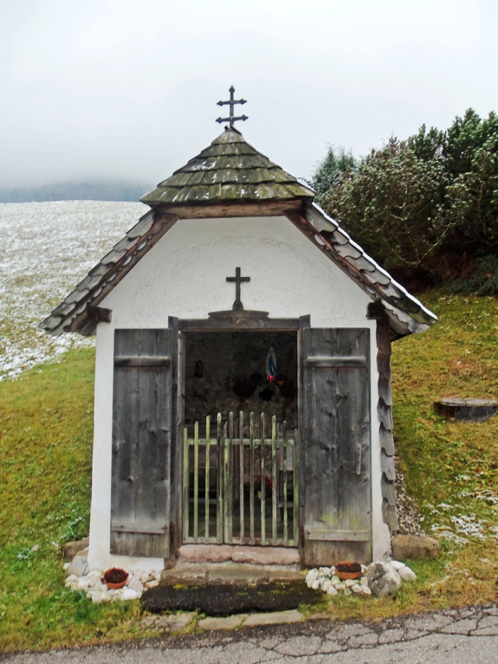  Quelle: Von Tesoruccio in der Wikipedia auf Deutsch | 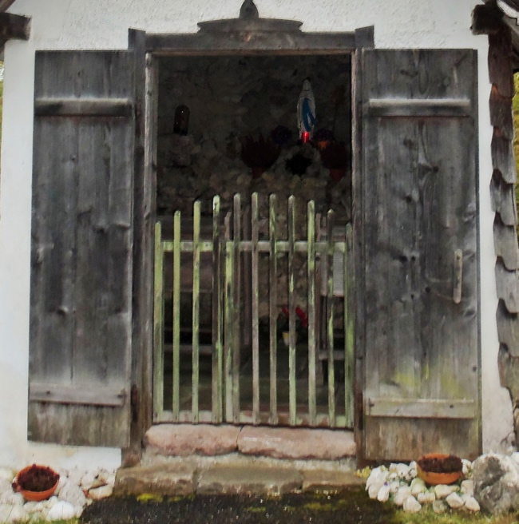
Lage des Denkmals:
Neukirchen/Altmünster, Kapellenweg 5
Warum wurde das Kleindenkmal erbaut?
Der Besitzer des Hauses „Rabenwies“ (erbaut. Vor ca. 1100 bis 1300 Jahren, heute: Heimathaus) errichtete im Jahr 1900 die „Lourdes Kapelle“, als Dank dafür, dass seine schwer kranke Frau Aloisia (gest. 1931) wieder gesund wurde.
Nach dem Ersten Weltkrieg kehrte sein Bruder nach Hause, und zusammen erweiterten sie die Rabenwies-Kapelle auf die heutige Größe. Im Juni 1986 wurde die Kapelle renoviert und das Satteldach wurde durch ein Schopfwalmdach ersetzt.
Wer pflegt das Denkmal?
nicht bekannt, doch es ist sehr wahrscheinlich, dass diese Kapelle mit dem Heimathaus mit betreut wird.
Meine Informationen habe ich von ...  Austria Forum AustriaWiki/Neukirchen_(Altmünster) | Name

